**2022-2023学年张家口市桥西区八年级（下）期末数学试卷**

**一、选择题（本大题共14个小题，每小题3分，共42分．在每小题给出的四个选项中，只有一项是符合题目要求的）**

1．下列各式中，是分式的为（　　）

A． $\frac{x}{3}$ B． $\frac{3}{x}$ C． $\frac{x−y}{5}$ D．3*x*

2．下列符号中，既是轴对称图形又是中心对称图形的是（　　）

A． B． C． D．菁优网：http://www.jyeoo.com

3．用反证法证明“若*a*＜*b*＜0，则*a*2＞*b*2时”，应假设（　　）

A．*a*≤*b* B．*a*≥*b* C．*a*2≤*b*2 D．*a*2≥*b*2

4．如图，△*DEF*是由△*ABC*通过平移得到，且点*B*，*E*，*C*，*F*在同一条直线上，若*BF*＝14，*EC*＝6，则*BE*的长度是（　　）

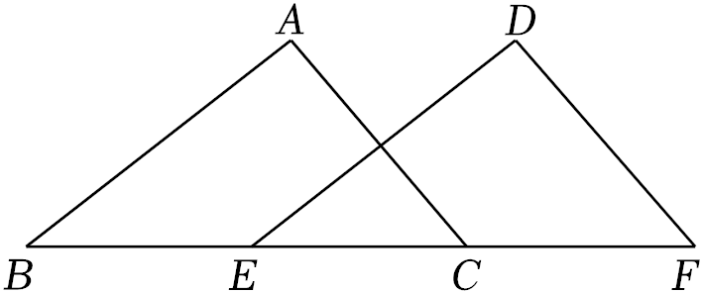

A．1 B．2 C．3 D．4

5．下面式子从左边到右边的变形中，是因式分解的为（　　）

A．*x*2﹣*x*﹣2＝*x*（*x*﹣1）﹣2 B．（*x*+*y*）（*x*﹣*y*）＝*x*2﹣*y*2

C．*x*（*x*+1）＝*x*2+*x* D．*x*2﹣2*x*+1＝（*x*﹣1）2

6．如图，将三角形纸片剪掉一角得四边形，设△*ABC*与四边形*BCDE*的外角和的度数分别为α，β，则正确的是（　　）

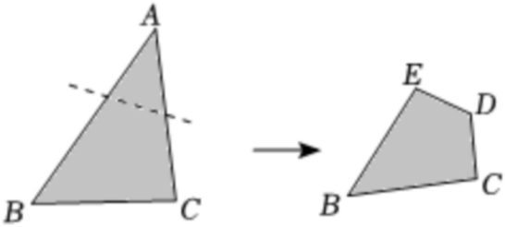

A．α＝β B．α＜β

C．α＞β D．无法比较α与β的大小

7．如图，四边形*ABCD*中，*P*，*R*分别是*BC*，*CD*上的点，*E*，*F*分别是*AP*，*RP*的中点，当点*P*在*CB*上从点*C*向*B*移动而点*R*不动时，那么下列结论成立的是（　　）

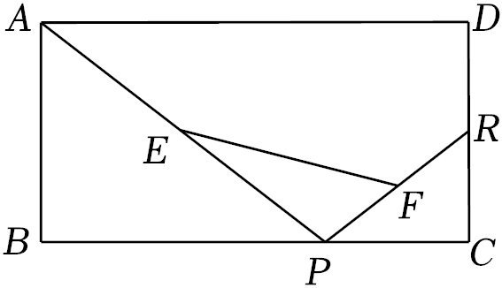

A．线段*EF*的长逐渐增大

B．线段*EF*的长逐渐减小

C．线段*EF*的长不变

D．线段*EF*的长先逐渐增大后逐渐减小

8．如图是佳佳计算 $\frac{x−3}{x^{2}−4}+\frac{1}{2−x}$ 的过程，则下列说法中正确的是（　　）

|  |
| --- |
| $\frac{x−3}{x^{2}−4}+\frac{1}{2−x}=\frac{x−3}{(x+2)(x−2)}−\frac{1}{x−2}$ ① $=\frac{x−3}{(x+2)(x−2)}−\frac{x+2}{(x+2)(x−2)}$ ②  ＝*x*﹣3﹣*x*﹣2③  ＝﹣5④ |

A．运算完全正确 B．第①②两步都有错

C．只有第③步有错 D．第②③两步都有错

9．依据所标数据，下列一定为平行四边形的是（　　）

A．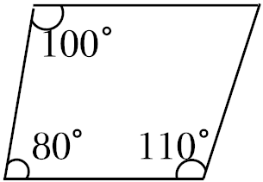 B．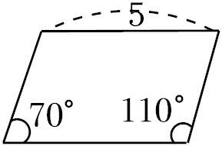

C．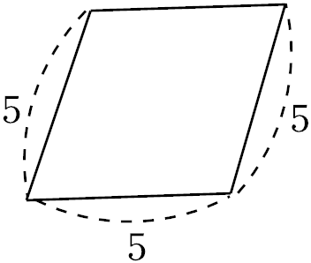 D．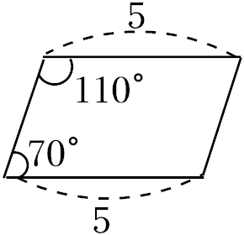

10．如图，在平行四边形*ABCD*中，按以下步骤作图，①分别以点*B*和点*C*为圆心，大于 $\frac{1}{2}$*BC*长为半径作弧，两弧相交于点*M*，*N*；②作直线*MN*交对角线*BD*于点*E*，连接*CE*，若*CE*⊥*CD*，*AB*＝4，*CE*＝3，则*BD*的长为（　　）

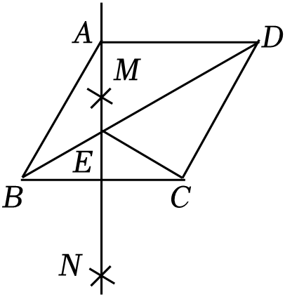

A．10 B．6 C．9 D．8

11．如图，等腰△*ABC*的顶角∠*BAC*＝36°，若将其绕点*C*顺时针旋转36°，得到△*A*'*B*'*C*，点*B*′在*AB*边上，*A*′*B*′交*AC*于*E*，连接*AA*′．则下列结论错误的是（　　）

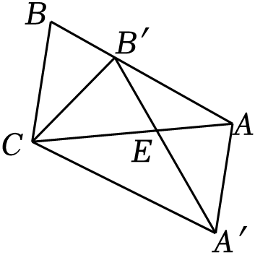

A．*BC*＝*B*′*C* B．*BC*∥*AA*′

C．*CB*′平分∠*BCA* D．*BC*⊥*CA*′

12．为了美化小区环境，某小区物业公司计划对小区内600*m*2的土地进行绿化，为了尽快完成任务，实际平均每天的绿化面积是原计划的1.5倍，结果提前10天完成任务，求原计划平均每天的绿化面积．小宁同学所列的方程为 $\frac{600}{x}=1.5×\frac{600}{x+10}$，则关于小宁同学所设未知数的说法正确的是（　　）

A．设实际完成任务需要*x*天

B．设实际平均每天的绿化面积为*xm*2

C．设原计划完成任务需要*x*天

D．设原计划平均每天的绿化面积为*xm*2

13．如图，在边长为1的正方形网格中，*A*、*B*、*C*均在正方形格点上，则*C*点到*AB*的距离为（　　）

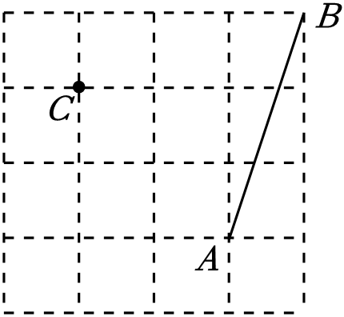

A． $\frac{3\sqrt{10}}{10}$ B． $\frac{2\sqrt{10}}{5}$ C． $\frac{5\sqrt{10}}{4}$ D． $\frac{4\sqrt{10}}{5}$

14．如图，△*ABC*中，*AD*⊥*BC*于点*D*，*AE*平分∠*BAC*，交*BC*于点*E*，*F*为*BC*的延长线上一点，*FG*⊥*AE*的延长线于点*M*，交*AD*的延长线于点*G*，*AC*的延长线交*FG*于点*H*．有下列结论：

①∠*DAE*＝∠*F*；

②2∠*DAE*＝∠*ABD*﹣∠*ACE*；

③*S*△*AEB*：*S*△*AEC*＝*AB*：*AC*；

④∠*AGH*＝∠*BAE*+∠*ACB*．

其中正确的结论有（　　）

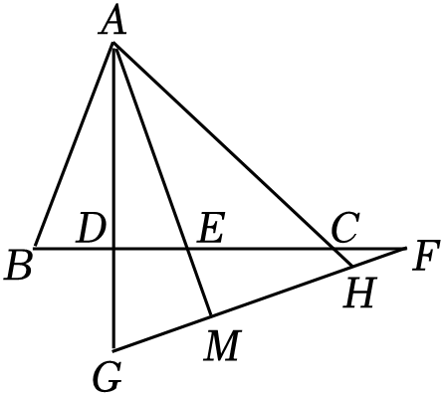

A．1个 B．2个 C．3个 D．4个

**二、填空题（本大题共4小题，每空2分，共12分）**

15．已知*a*+*b*＝4，*ab*＝3，则*a*2*b*+*ab*2＝　 　．

16．如图，在平行四边形*ABCD*中，*AD*＝5，*AB*＝3，∠*BAD*的平分线*AE*交*BC*于*E*点，则*EC*的长为 　 　．

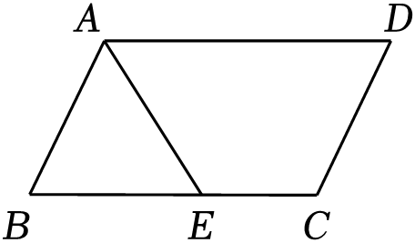

17．若关于*x*的方程 $1−\frac{4}{x+2}=\frac{kx}{x+2}$ 有增根，则增根*x*＝　 　，*k*的值为 　 　．

18．如图，在△*ABC*中，∠*C*＝90°，∠*A*＝30°，*BC*＝4*cm*，动点*P*，*Q*同时从*A*，*B*两点出发，分别在*AB*，*BC*边上匀速运动，它们的速度分别为*vP*＝2*cm*/*s*，*vQ*＝1*cm*/*s*，当点*P*到达点*B*时，*P*，*Q*两点同时停止运动，设点*P*的运动时间为*ts*．

（1）当*t*＝　 　*s*时，△*PBQ*为等腰三角形；

（2）当*t*＝　 　*s*时，△*PBQ*为直角三角形．

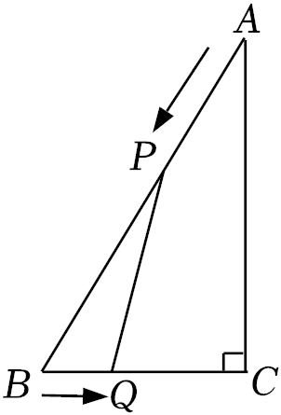

**三、解答题（本大题共6个小题，共46分．解答应写出文字说明、证明过程或演算步骤）**

19．（7分）解不等式组 $\left\{\begin{matrix}3−x≥2 \\ \frac{1+x}{3}＞x−1\end{matrix}\right.$，并将解集在数轴上表示出来．

20．（7分）在一条东西走向的河的一侧有一村庄*C*，河边原有两个取水点*A*，*B*，其中*AB*＝*AC*，由于某种原由，*C*到*A*的路现在已经不通，某村为方便村民取水决定在河边新建一个取水点*H*（*A*，*H*，*B*在一条直线上），并新修一条路*CH*，测得*CB*＝3*km*，*CH*＝2.4*km*，*BH*＝1.8*km*．求原来的路线*AC*的长．

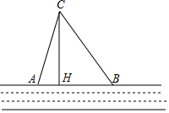

1. （7分）先化简： $(1−\frac{1}{x+2})÷\frac{x^{2}−1}{x^{2}+4x+4}$，再从不等式﹣2*x*﹣1＜6的负整数中选一个适当的数代入求值．

22．（8分）如图，*AD*是△*ABC*的角平分线，*CE*∥*AD*，且与*BA*的延长线相交于点*E*，点*F*在*AD*的延长线上，且*FC*＝*AC*．

求证：

（1）四边形*AFCE*为平行四边形；

（2）△*ACE*是等腰三角形．

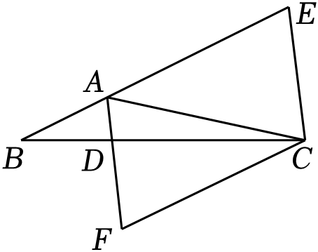

23．（8分）如图，直线*l*1：*y*1＝*kx*+*m*经过点，且与直线*l*2：*y*2＝﹣3*x*+*b*相交于点*B*（2，﹣1）．

（1）求直线*l*1的表达式及*b*的值；

（2）利用图象直接写出当*y*1＞*y*2时，*x*的取值范围；

（3）求当*y*1≥0时，*x*的取值范围．

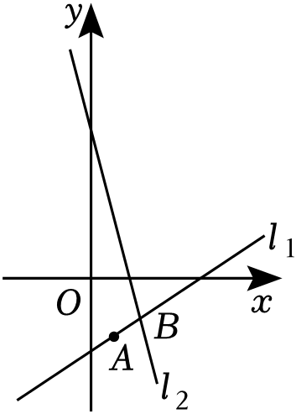

24．（9分）“戴口罩、勤洗手、常通风”已成为当下人们的生活习惯．某校为做好校园防护工作，计划采购一批*A*，*B*两种型号的口罩．已知用600元购买*A*型口罩与用900元购买*B*型口罩的数量相等，且*B*型口罩每个比*A*型口罩多0.5元．

（1）求*A*，*B*两种型号的口罩每个各多少元？

（2）计划购买*A*，*B*两种型号的口罩共6000个，其中*A*型口罩的数量不超过*B*型口罩数量的 $\frac{1}{3}$，求购买*A*型口罩多少个时，购买这批口罩总费用最低，最低费用是多少元？

**参考答案**

**一、选择题（本大题共14个小题，每小题3分，共42分．在每小题给出的四个选项中，只有一项是符合题目要求的）**

|  |  |  |  |  |  |  |  |  |  |  |  |  |  |  |
| --- | --- | --- | --- | --- | --- | --- | --- | --- | --- | --- | --- | --- | --- | --- |
| 题号 | 1 | 2 | 3 | 4 | 5 | 6 | 7 | 8 | 9 | 10 | 11 | 12 | 13 | 14 |
| 答案 | B | C | C | D | D | A | C | C | D | D | D | A | D | D |

**二、填空题（本大题共4小题，每空2分，共12分）**

|  |  |  |  |  |
| --- | --- | --- | --- | --- |
| 题号 | 15 | 16 | 17 | 18 |
| 答案 | 12 | 2 | ﹣2 2 | （1） $\frac{8}{3}$（2）2或 $\frac{16}{5}$ |

**三、解答题（本大题共6个小题，共46分．解答应写出文字说明、证明过程或演算步骤）**

19．解： $\left\{\begin{matrix}3−x≥2① \\ \frac{1+x}{3}＞x−1②\end{matrix}\right.$，

由①得：﹣*x*≥﹣1，解得*x*≤1.

由②得：1+*x*＞3*x*﹣3，解得*x*＜2.

∴不等式组的解集为*x*≤1．

将不等式组的解集表示在数轴上如下：

菁优网：http://www.jyeoo.com

20．解：∵*CH*2+*BH*2＝2.42+1.82＝9，*BC*2＝32＝9，

∴*CH*2+*BH*2＝*BC*2，

∴△*CHB*是直角三角形，且∠*CHB*＝90°，

∴∠*CHA*＝90°，

∴*AC*2＝*AH*2+*CH*2.

∵*AB*＝*AC*，

∴*AH*＝*AB*﹣*HB*＝*AC*﹣1.8，

∴*AC*2＝（*AC*﹣1.8）2+2.42，解得*AC*＝2.5.

答：原来的路线*AC*的长为2.5*km*．

21．解：（1 $−\frac{1}{x+2}$） $÷\frac{x^{2}−1}{x^{2}+4x+4}=\frac{x+2−1}{x+2}$• $\frac{(x+2)^{2}}{(x+1)(x−1)}$ $=\frac{x+2}{x−1}$，

∵﹣2*x*﹣1＜6，

∴﹣2*x*＜7，

∴*x*＞﹣3.5.

根据分式有意义得出*x*+2≠0，*x*﹣1≠0，*x*﹣1≠0，∴取*x*＝﹣3.

当*x*＝3时，原式 $=\frac{−3+2}{−3−1}=\frac{1}{4}$．

22．证明：（1）∵*AD*平分∠*BAC*，∴∠*BAF*＝∠*CAF*.

∵*FC*＝*AC*，∴∠*CAF*＝∠*F*，

∴∠*F*＝∠*BAF*，

∴*AE*∥*CF*.

∵*CE*∥*AF*，

∴四边形*AFCE*为平行四边形.

（2）∵四边形*AFCE*为平行四边形，

∴*AE*＝*FC*.

∵*FC*＝*AC*，

∴*AE*＝*AC*，

∴△*ACE*是等腰三角形．

23．解：（1）将 $A(1，−\frac{3}{2})$，*B*（2，﹣1）代入*y*1＝*kx*+*m*，得，

解得

∴直线*l*1的表达式为．

将*B*（2，﹣1）代入*y*2＝﹣3*x*+*b*，得﹣6+*b*＝﹣1，∴*b*＝5．

（2）从图象可以看出，当*x*＞2时，*y*1＞*y*2．

（3）直线与*x*轴的交点为（4，0），从图象可知，当*x*≥4时，*y*1≥0．

24．解：（1）设*A*种口罩每个*x*元，

依题意，得 $\frac{600}{x}=\frac{900}{x+0.5}$，解得：*x*＝1．

经检验得，*x*＝1是原方程的根，

*B*种口罩每个：1+0.5＝1.5元.

答：*A*种口罩每个1元，*B*种口罩每个1.5元．

（2）设购买*a*个*A*种口罩，购买这批口罩总费用*y*元，

依题意，得 $a≤\frac{1}{3}(6000−a)$，解得*a*≤1500．

∵*a*≥0，

∴0≤*a*≤1500．

∵*y*＝*a*+1.5（6000﹣*a*）＝﹣0.5*a*+9000，

∵﹣0.5＜0，

∴当0≤*a*≤1500时，*y*随*a*的增大而减小．

∴当*a*＝1500时，费用最低，此时最低费用为*y*＝﹣0.5×1500+9000＝8250元．

答：购买1500个*A*种口罩，购买这批口罩总费用最低，最低费用8250元．